Configuration Eclipse :

1- Configuration du workspace (à faire à chaque nouveau workspace)

a - en haut : clique sur « Window » > « Preferences »
b – dans la barre de recherche en haut à gauche, taper encod

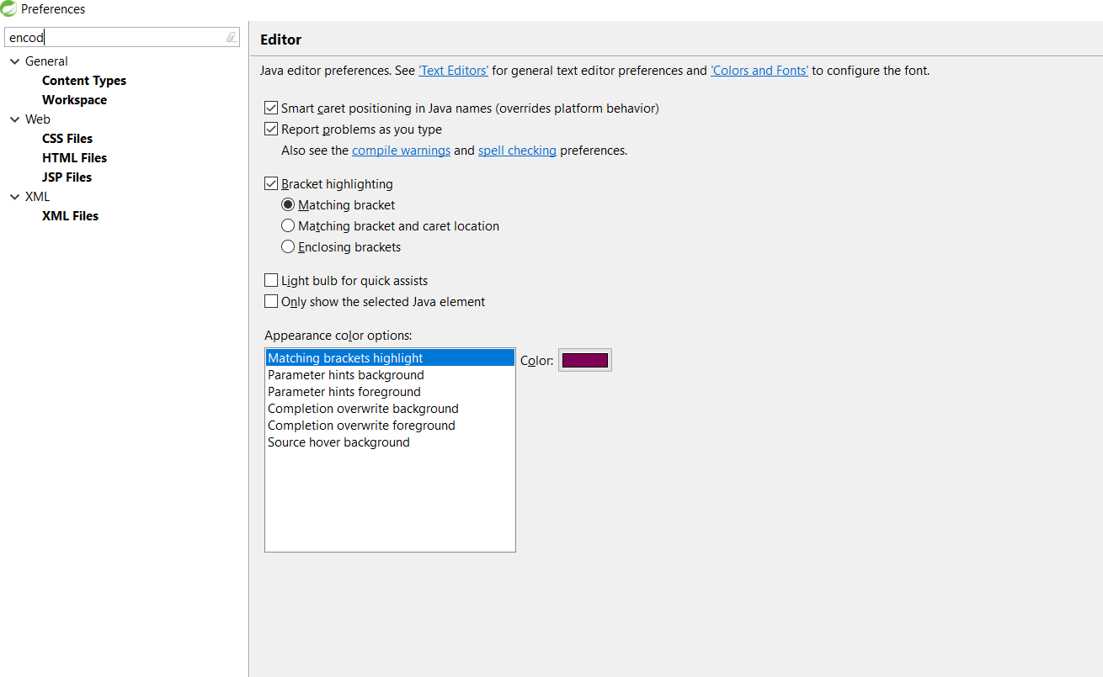
dans les parties « Workspace », « CSS Files », « HTML Files », « JSP Files », « XML Files » changer le type d’encoding à UTF-8. (appuiyer sur apply à chaque changement)

c- dans la barre de recherche en haut à gauche, taper jre

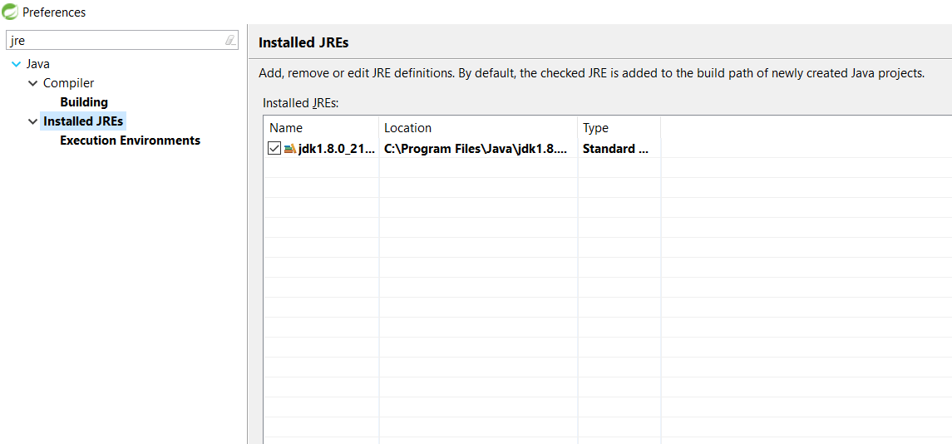
Se positionner sur la partie « Installed JREs ».
Dans les installed JREs on doit trouver un jdk1.8 (jre1.8 c’est pas bon, jdk1.6 c’est pas bon non plus) :
- supprimer les mauvais jdk (cliquer sur le mauvais jdk ou jre et cliquer sur le bouton remove)
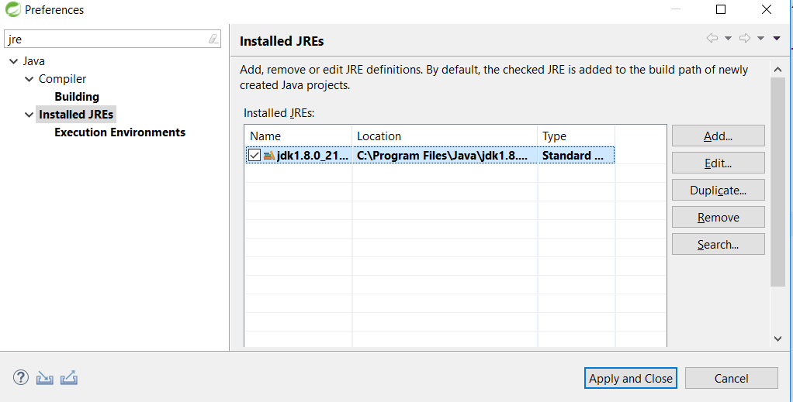
- Ensuite appuyer sur Add…
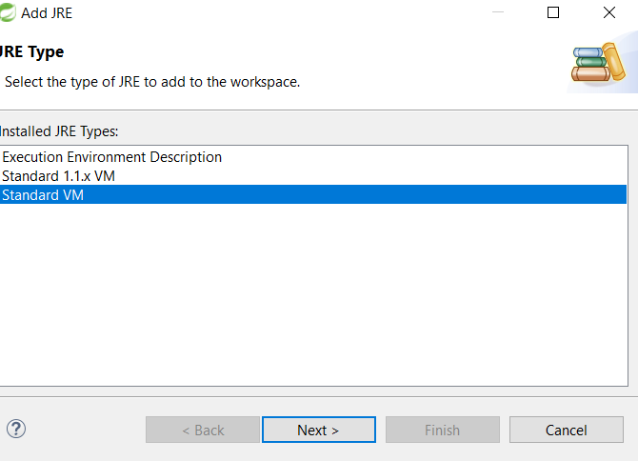
Selectionner Standard VM, puis Next>
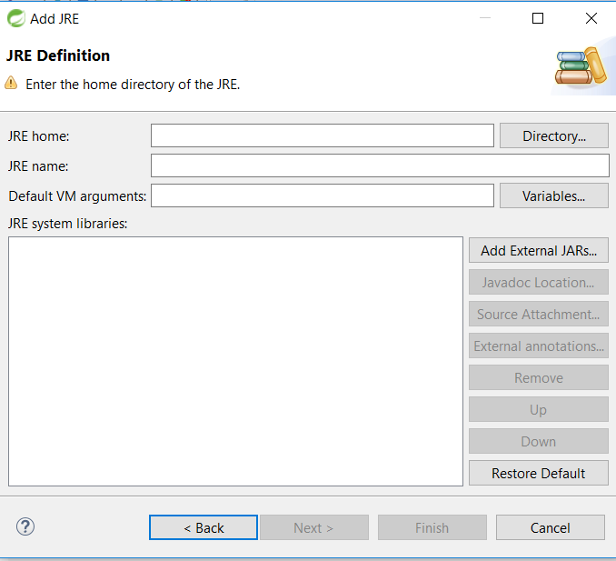
Tout en haut appuyer sur directory et pointer vers le dossier qui contient le bon jdk sur votre pc (généralement dans C://Programmes//Java//jdk1.8)
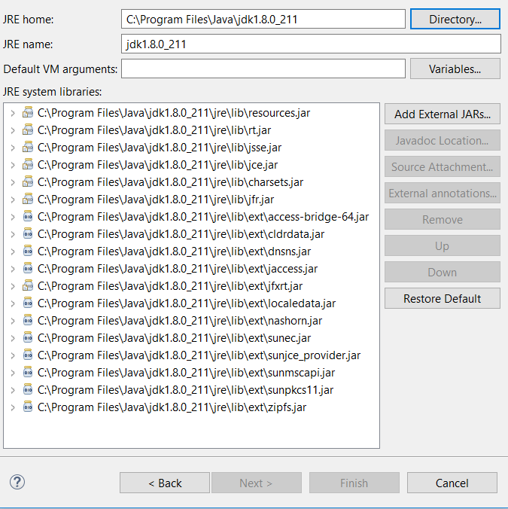

Puis cliquer sur Finish

2 – Importer le projet

a – en haut à gauche appuyer sur File > Import
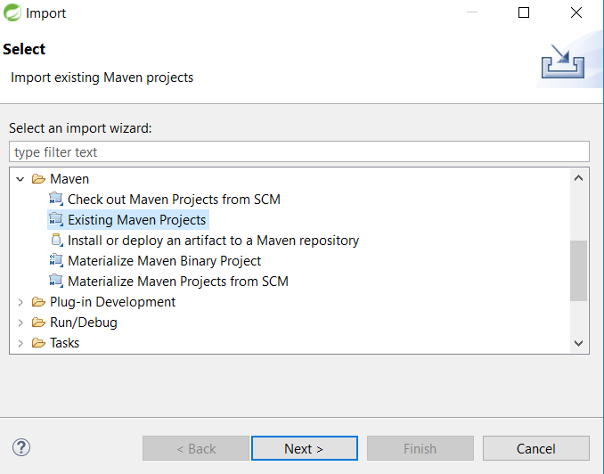
choisir Existing Maven Projects > Next

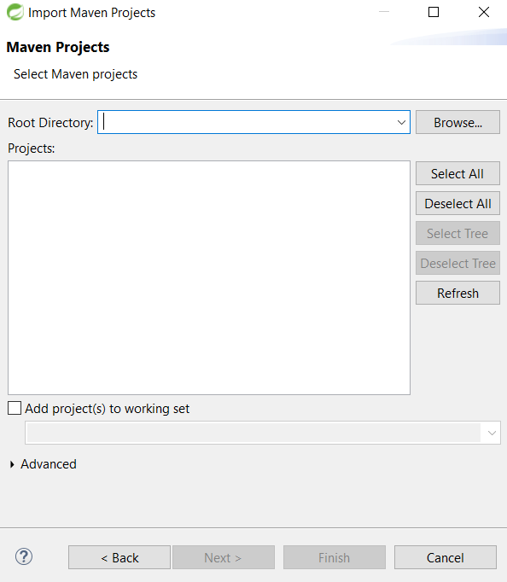

Cliquer sur Browse… et choisir le dossier qui contient le projet à importer

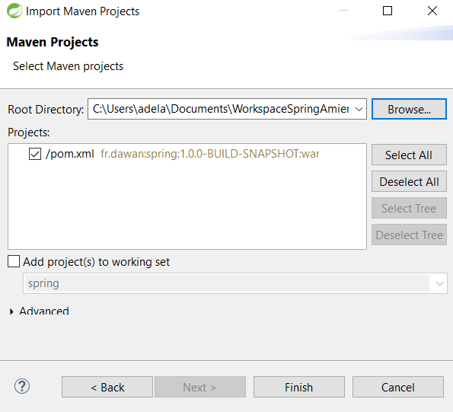

Si tout s’est bien passé, on doit voir apparaître un pom.xml dans la partie Projects.
Cliquer sur Finish

3- Configuration du projet
a- clique droit sur le projet > Properties

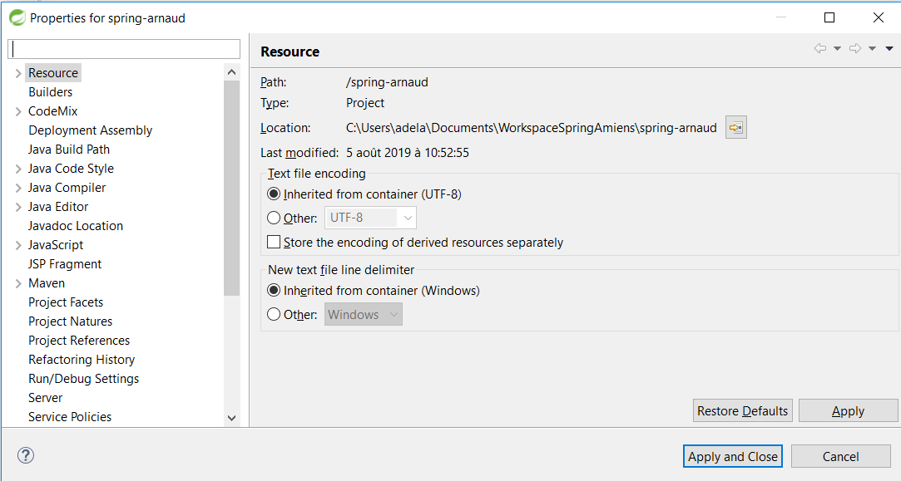
b - à gauche aller dans la partie « Java Build Path » > puis aller dans l’onglet « Libraries »

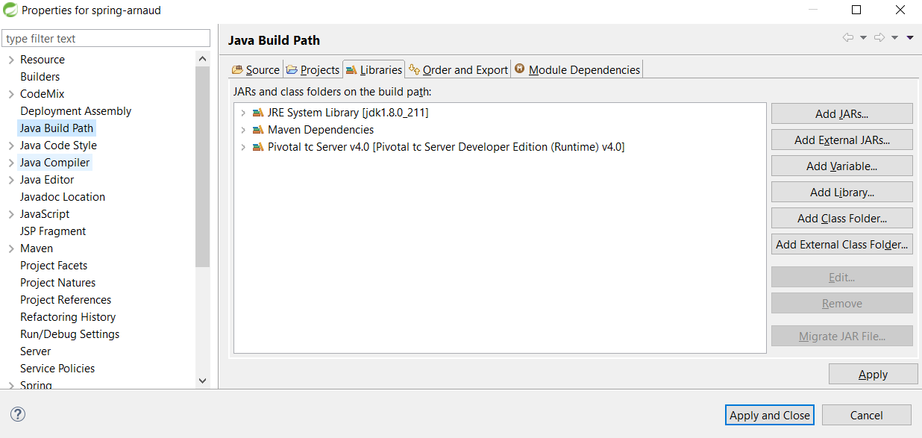
Si vous retrouvez bien le jdk1.8 rien à faire.

Si vous un mauvais jdk :
- cliquer dessus puis cliquer sur « Remove »
- cliquer sur « Add Library... »

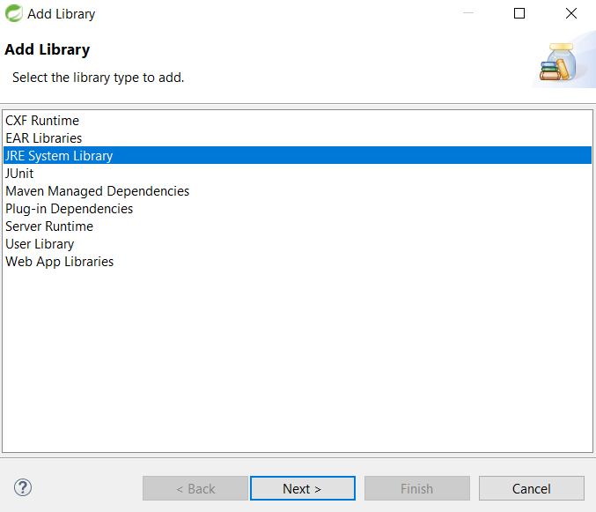
Choisir JRE System Library > Next

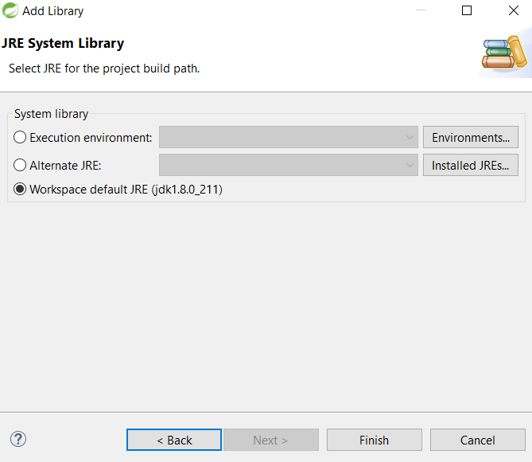
Si le workspace est bien configuré choisir l’option « Workspace default JRE (jdk1.8.0) »
Puis finish.

c – à gauche aller sur la partie « Java Compiler »

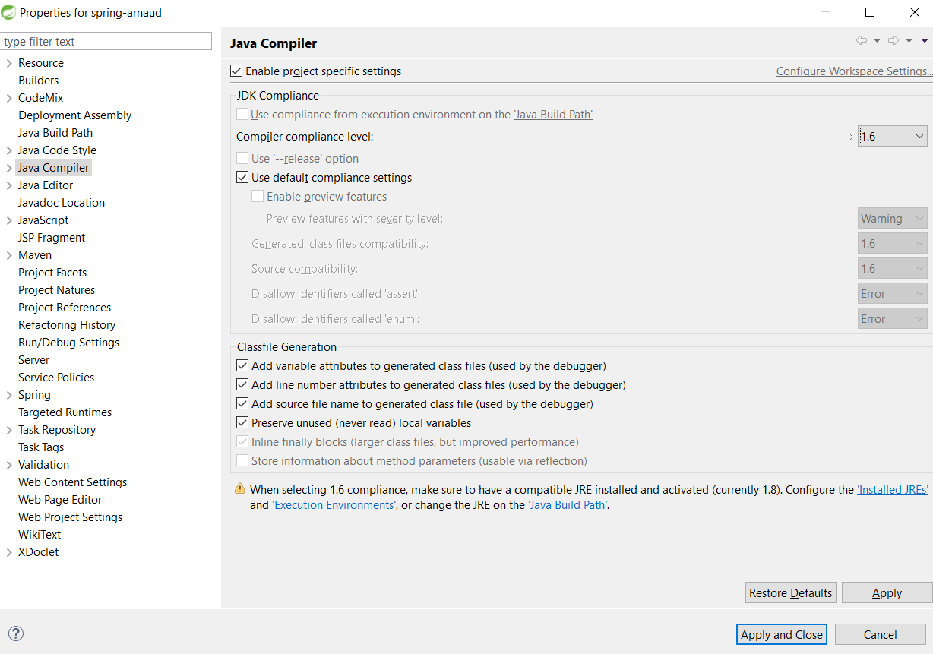

Si la valeur du « Compiler compliance level : » n’est pas 1.8, bien la mettre en 1.8 puis appuyer sur Apply.

d – à gauche aller sur la partie « Project Facets »

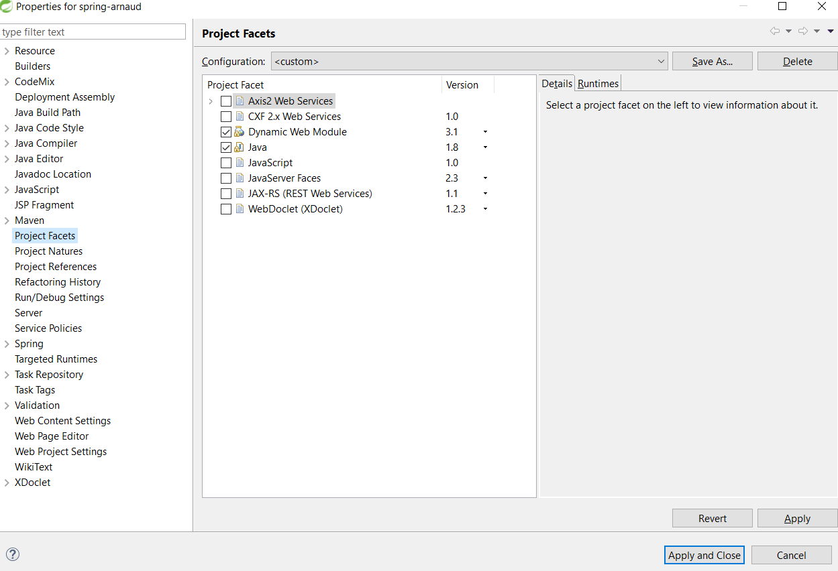
La ligne Java doit être en version 1.8
La ligne Dynamic Web Module doit être en version 3.1.

Si ce n’est pas le cas changer les versions puis appuyer sur Apply.

e – à gauche aller sur la partie « Targeted Runtimes »

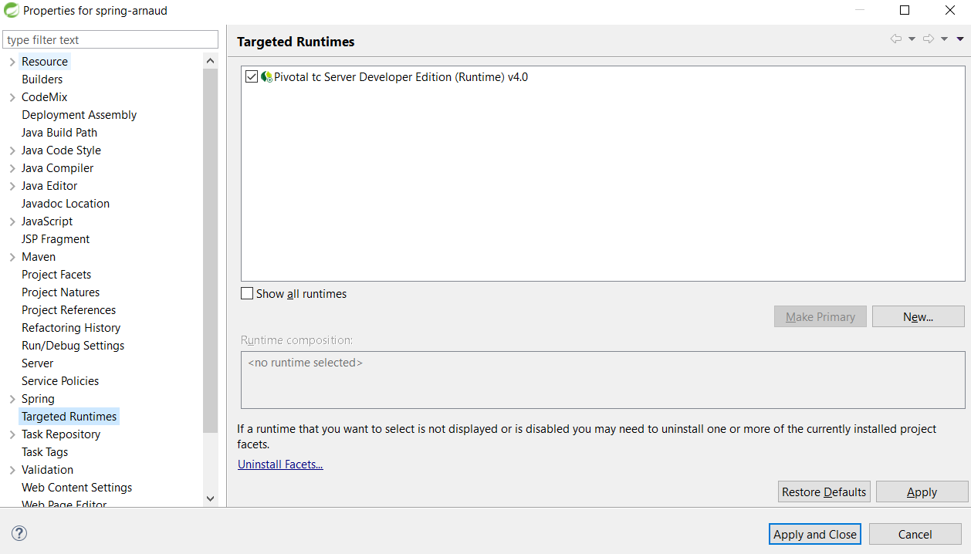
Cocher la case du serveur puis apply.

Normalement la configuration est terminée :) Yeeeah

